**Искусственный интеллект как главный помощник, или Midjourney - лучшая нейросеть**

Вашему вниманию статья ,о максимально полезной на сегодняшний день нейросети «Midjourney». Сейчас мы разберём её основные функции, узнаем о главных достоинствах , и изучим проблемы в её использовании.

Ну, начнём с базовых вещей. Что вообще такое *«Midjourney»*?

***Midjourney* – это нейросеть , созданная для работы с изображениями. Ее отличительной чертой является возможность генерации картинок по текстовому описанию, и делает она это очень хорошо.**

Для получения изображения нужно написать запрос на английском языке предмета или объекта, который вы хотите увидеть. Чем точнее описан запрос, тем более детальнее и красочнее получается рисунок. Можно указывать что угодно, любые цвета, количество вещей, характеристики любых объектов многое другое. Например, можно описать внешность любого человека, с самыми яркими чертами лица, и она выдаст изображение. Сама нейросеть представлена в виде бота на сервере Discord.

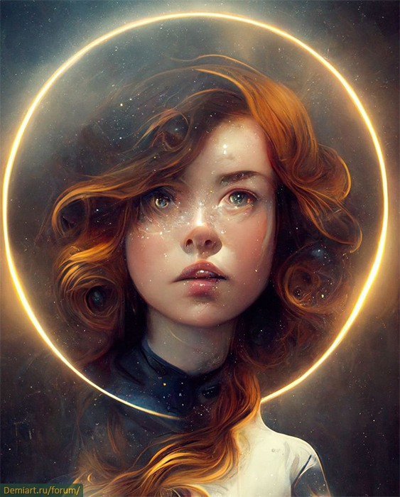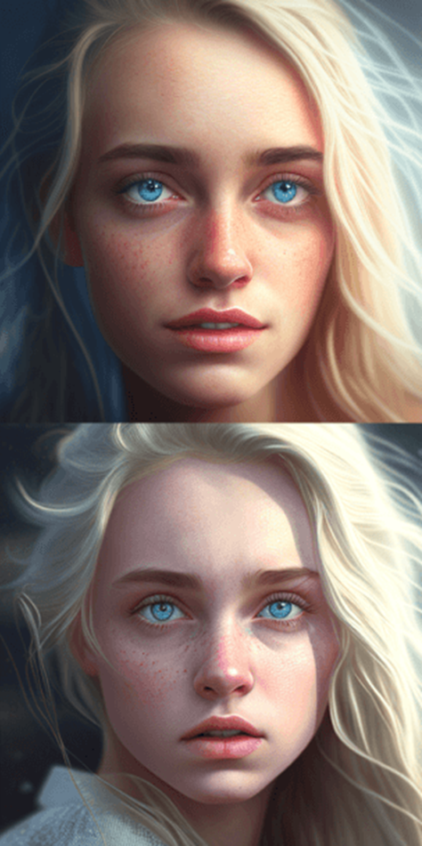

**Базовые настройки**

Для начала, разберём основу.

В данной нейросети вы приобретаете подписку, и естественно от этого зависит, будут ли у вас ограничения или нет.

**Определённая версия имеет свои качества**

Есть базовая закладка "Set it". Нажимаете на неё.

Далее вы выбираете "Mesh", затем "Setting", и здесь вы можете настраивать всё, что необходимо для дальнейшей работы

*Четвёртая версия* - она более творческая. Эта версия больше умеет делать какие-либо образы .

*Пятая версия* (model 5.2) – немного другая. Тут уже новые модели, которые вы сможете сделать более реалистичными.

*«Stylize me» -* это стандартная настройка, её можно оставлять, её не нужно никуда переключать.

*"Public mod" –* эта настройка у всех стоит автоматически. Это то, что идёт в общие чаты. Можно ли этого избежать? **Можно.** По самой дорогой подписке есть «приватная» опция.

*"Remix Mod" -* очень полезная функция, она позволяет дополнительно прописывать промт уже к готовому изображению. Но, она может быть не включена. Поэтому, перед использованием **обязательно** проверьте и убедитесь в том, что она работает ,так как это очень важно.

*"High Variation Mod" и "Fast Mod"* - они стоят у самой маленькой подписки автоматически у всех. Это быстрая генерация картинок.

Но, у 30-баксовой и самой дорогой подписки есть ограниченное количество минут "Fast Mod". На месяц даётся определённое количество этого времени.

*"Low Mod" -* это чуть медленная генерация.

Есть еще *"Niji Model V5",* это генерация в стиле аниме. Всё, что вы делаете, оно будет в стиле аниме. И у него есть дополнительные бонусы с тем, что есть различные антропоморфные вещи, которые стандартные "Model 5.2" не делают.

Стандартная "Model 5.2" не делает сложных модификаций с человеком. А вот "Niji" умеет.

**Формула**

Основные способы, как вам добывать промт для своих картинок.

* Классический и самый основной – это написать промт самостоятельно. И проще всего его делать **по формуле** из нескольких составляющих.

**Первым** у вас в промте всегда будет главный объект.

*К примеру*: нужна фотография парня в конкретном свитшоте. Дальше **нам важны детали** одежды.

Затем, подробности того, какой рукав, какого цвета. Вы всё прописываете. Такие подробности он хорошо понимает.

А вот **сложности**, например, вам необходимо, чтобы здесь была застежка с двух сторон. Midjourney не понимает такие вещи.

Соответственно, детали описания объекта. Потом действие, которое выполняет.

Предположим, это съемка на улице. Важен фон и цвета.

*Пятый* - художественный стиль или указание стиля конкретного художника.

Вопрос про профессиональные реалистичные кадры как раз в стиле конкретного фотографа. Это очень удобно в плане того, что если вы видите кадр какого-либо фотографа, который вам нравится и подходит по стилистике, вы более-менее знаменитый фотограф, то Midjourney умеет повторять стилистику конкретного фотографа.

И на данном этапе вы прописываете то, что вам нужно. Это может быть 3-D стиль, наоборот, "flat" дизайн, либо плоский дизайн.

* *И шестое* – это другие технические параметры.

Технические параметры – это расположение кадра, квадратное, либо под «stories». Это всё относится к техническим параметрам.

**Технические параметры**

* Во-первых, актуальный технический параметр *"chaos"* если вы хотите попробовать что-то необычное.

Допустим, вы ищете новые формы для конкретного предмета, то параметр "chaos" как раз будет полезен.

Выставляете высокий параметр "chaos", и Midjourney дальше делает что-то неожиданное из того, что вы даже не могли предположить.

У "chaos" параметр от 0 до 100.

**По умолчанию, если вы не пишете этот параметр, всегда 0. Картинка максимально близка к промту. Чем больше вы увеличиваете значение "chaos", тем меньше картинка будет близка к промту.**

* Во-вторых**,** параметр *"stylize".*

Он определяет, насколько сильно применяется стандартная эстетика Midjourney. В любом случае у него есть свои классические представления о том, как и что должно выглядеть. Поэтому, если вы хотите, чтобы это было не похоже на стандартное значение, то можно вносить изменения.

* Следующий параметр *"weird"–* это параметр, означающий "странность".

**Чем выше этот параметр, тем более будет что-то необычное. Будут максимально уникальные и неожиданные значения.**

Параметр выставляется до 3000.

* И последний параметр – параметры *"quality".*

Это то, сколько уходит времени в минутах на изготовлении того или иного изображения.

Соответственно, чем больше стоит значение "quality", тем больше времени он будет тратить на изготовление изображения.

**Чем меньше, тем он будет это делать быстрее, но это будет влиять на качество самой картинки.**

По умолчанию стоит единица, и его лучше никуда не менять.

**Другие способы получения изображения**

Следующие способы:

* Посмотреть, что вообще по вашему запросу сейчас есть в интернете

Например, нужны расчески, либо зубные щетки, либо какой-то базовый продукт, который достаточно часто встречается в интернете .

Можно взять теги, которые прописаны, чтобы Midjourney было тоже проще.

Ищите любые данные, прописываете в переводчик, и всё. Нейросеть выдаёт желаемое изображение.

* Далее - это возможность использовать референс.

Мы берем картинку с того же самого Freepik, берем ссылку URL на эту картинку, подкидываем ее Midjourney, как референс и добавляем, дальше еще и промт прописываем и получаем изображение.

**Новые фишки использования референса как картинки**

* Можно использовать вес к каждому референсу

Мы берем URL картинки, через два двоеточия прописываем вес.

Соответственно, мы берем две картинки и говорим, что вес, например, зубной щетки выше, потому что нам в итоге нужна зубная щетка, а вес второй картинки, которую мы используем, хотим использовать, например, как какой-то фон, либо как цвета, либо что-то еще, делаем наоборот поменьше, и дальше можно также прописываем промт, технические параметры и получаем изображение.

**Можно еще использовать теперь две картинки, не используя вообще промт.**

Midjourney способен перемешать две любые картинки.

* И есть еще опция *"blend".* Можно загружать две картинки вместе с собой, он их будет перемешивать.

**Опция через ссылку.** Вы копируете из интернета, не скачивая к себе, разница только в этом, результат будет одинаковый.

*Но, у опции "blend" вес нельзя прописать.*

* И последний способ - опция *"describe".*

Есть возможность что-либо поправить, заменить какой-либо предмет, а все остальные настройки промта сохранятся.

*Считается лучшей опцией.*

**Пропорции**

*«Zoom out»–* это картинка отдалится в два раза, и вокруг нее увеличится поле, и она заполнит в полтора раза.

*«Custom zoom»* – это дополнительные размеры, увеличится в ширину, и можно увеличивать картинку влево-вправо.

*«Strong» и «subtle»* - они нужны нам для того, чтобы видоизменить полученную картинку. Используя кнопку вариация, можно создавать новое приложение, которое, например, поменяет композицию, либо качество элементов, либо цвет, либо тип деталей.

*"Very Region"* –это возможность заменить конкретный элемент изображения.

**3D-объекты**

3D-объекты на самом деле достаточно просто получаются, какие-то самые такие простые.

Например, если у вас есть какой-то предмет, который вы уже знаете, как он примерно будет выглядеть, но вам его нужно засунуть в определенные условия, тогда можно это делать через референс.

Вы берете референс, дописываете описание и один из промтов, и тогда будет что-то ближе к нужному результату.

Сложностей с 3D-объектами особых нет.

***Но, иногда с первого раза может не получится.*** Тем не менее ,они не критичные.

**Товары с изменениями**

Дальше история с реалистичными товарами, но с какими-то изменениями. Вот, весь предмет таким, какой он есть, и переделать его в нужное качество, пока Midjourney не так не умеет. Он в любом случае перерабатывает.

***Нейросеть******не умеет считать****.*

Есть вариант - это банальный Photoshop, ну обновленный Adobe Firefly. Многие вещи лучше, чем Midjourney делает. Потому что многие ваши проблемы решит именно Photoshop. Не Midjourney, а Photoshop. Чуть-чуть сложности пока с генерацией людей.

**С деталями работает идеально**. Если нужно что-то переделать, какую-то часть перекрасить. Идеально попадает во всякие тени, в какое-то положение предметов, поэтому что-то перекрашивать лучше Photoshop, честно говоря, чем вот Midjourney.

**Если вы генерируете по отдельности, также прописывайте детали.**

Очень близкий, одинаковый промт. Если у вас состовные части промта будут похожие, то вы сможете совместить их. Вы можете использовать варианты с ракурсами как раз.

**Ингредиенты**

Любые ингредиенты генерятся весьма просто.

К примеру, вы пишете, что лаванда, листья лаванды, либо цветочки лаванды. Где они? Они просто лежат или же в букете.

***Мы даем Midjourney понятие.*** ***Что это будет использоваться как для чего-то там.***

Без сложностей. Иногда не нужно городить слишком большого промта.

**Самый простой вариант - максимально коротко.**

**Форм-фактор**

Midjourney весь пестрит объединением каких-либо вещей.

*К примеру*, различные капсулы, таблетки ,мармеладки он понимает неплохо.

Вы можете во втором промте изменить слово "tablets" на слово "marmelad", и получится то, что вы хотели бы. Нужно будет написать, что это условный мармелад в форме. Если вам нужно, чтобы он был какой-то конкретной форме, то это нужно в самом начале сделать, так как это база.

***Midjourney понимает множественное число.***

**Иконки и карточки**

«Describe» - Midjourney сохраняет основные идеи.

*Пример на этот счет:*

Брали промт , через "describe" переписывали его под нужное нам. Очень много Midjourney в таком случае дорисовывают лишних деталей. Поэтому что-то можно подчищать.

**Midjourney рисует лишнее.** Но это получается достаточно интересно.

**Midjourney очень странно пишет промты на своем языке**.

Нейросеть не особо способна на «отлично» сделанные изображения. Много чего нужно видоизменять, и использовать множество других функций.

А если необходимо вносить какие-либо изменения, для того чтобы картинки были похожи друг на друга, но незначительно отличались, то вам поможет Adobe Firefly.

И Firefly, вот это то, что вам больше всего поможет с быстрыми, незначительными какими-то внесениями изменений.

**Реалистичные аватары**

Когда необходимо поменять плохие фотографии, необходимо заменить - **есть дополнительный бот Midjourney.** Вернее, это бот не Midjourney, а бот, который есть в самом Discord,

С помощью этого бота можно заменить лицо нужного вам человека. В целом делают это достаточно хорошо.

Можно делать, предположим , плечевые портреты, и просто менять на более качественные. И, тогда, они будут все в едином стиле.

Вы можете наделать портретов под нужного вам человека, и только заменить лицо.

По качеству, по свету есть одинаковый студийный свет, контровой свет.

***Но, есть ограничение только в 50 портретов в сутки***.

***Дополнительная платная опция***. Можно будет генерировать двух людей и заменить два лица.

А бесплатная версия – это с одним человеком, с одним лицом у этого бота. Он умеет просто загружать из интернета любое изображение, не обязательно генерированное Midjourney. И менять уже на нужное вам лицо. Тоесть, вы создаете сервер, в этот сервер добавляете бот Midjourney и бот, который осуществляет замену лица.

***Достаточно одной фотографии чтобы сделать другой аватар в другом стиле.***

***Обязательно*** нужен светлый фон, для того, чтобы бот смог использовать его. Так как, если будет тёмная фотография, то и в результате тоже получится, что вся картинка светлая, а лицо нет, потому что на изначальной фотографии был не тот свет.

При этом, например, вам нужен серьезный портрет на фотографии. Вы серьезно улыбаетесь. Из-за этого , в результате вы тоже будете с улыбкой. Следите за тем, чтобы эмоция на лице совпадала с желаемой эмоцией в результате портрета.

***Midjourney знает некоторые лица***.

Условно , Киану Ривза, Midjourney делает похоже без референсов и всего остального. Если просто написать Midjourney Киану Ривз в каком-либо стиле.

***До/после, условное облысение, растяжки,***

Тут скорее Firefly , чем Midjourney. Но, либо же «Varity Region» можно использовать.

Условному человеку лысину можно дорисовать через «Varity Region».

Adobe Firefly растяжки с трудом поймет. А вот лысину, или же что-либо заметное - без проблем.

По идее, вы можете нагенерировать картинку с шрамом. И потом в Photoshop её замазать.

Не использовать нейросеть для этого, а просто использовать обычные функции Photoshop. И, условный шрам без проблем прячется.

***Реалистичные люди.***

Midjourney версии 5.2. С реалистичными людьми вообще справляется легко. Потому что базовая настройка Midjourney – это реалистичность и фотореалистичность.

Если вы просто пишете "человек", условно, "парень", "женщина", "девушка", он это сделает максимально реалистичным.

Чтобы от него получить какую-нибудь картинку, фотографию или что-то еще, скорее надо дополнительно дописать. А если вы просто написали, без подробностей, будет реалистичный портрет. Тут действуете по классической формуле.

**Дополнительная информация**

* Сложность работы с пирсингом
* Есть возможность работы с линзами
* Есть возможность работы с композициями

**Заключение**

Итак, изучив подробнее тему данной нейросети, мы можем подвести итоги:

* Midjourney – это нейросеть , созданная для работы с изображениями.
* В целом, данная нейросеть не вызывает трудностей, если описывать все, даже самые маленькие детали
* Есть возможность выбора различной подписки на свой вкус
* Множество полезных базовых настроек без каких-либо проблем
* Каждая версия – различные характеристики
* Можно добывать промт 4 различными способами :формула, референс, интернет и переводчик
* Имеются альтернативы данной нейросети
* Есть дополнительные сложности : работа с пирсингами и шрамами

В общем и целом, можно с уверенностью сказать, что «Midjourney» не вызывает сложностей в использовании, можно использовать как одному, так и в команде. Создание реалистичных аватаров, предметов, и любых различных объектов – всё есть в наличии. Всё зависит от вашего выбора подписки, удачи в использовании!

